**第六届Code+获奖名单（公示版）**

1. **六强选手（hard）**

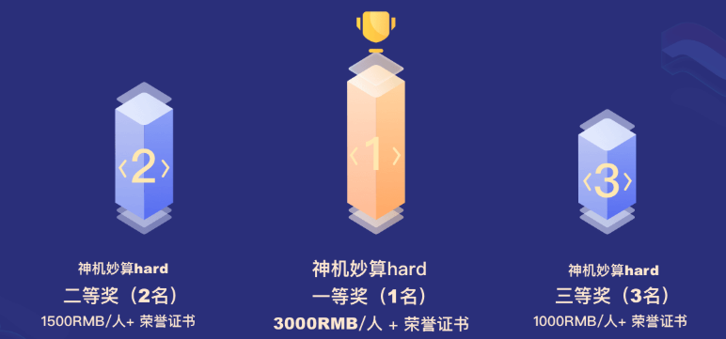

一等奖（1名）：

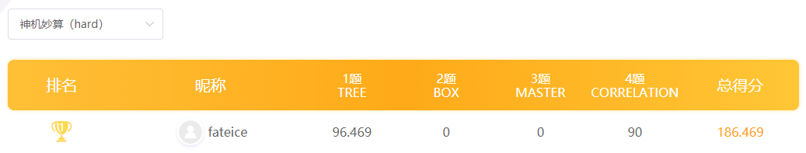

二等奖（2名）：

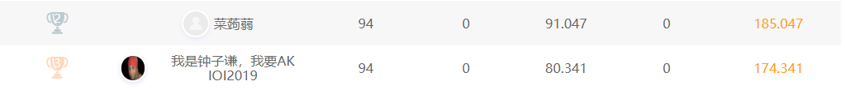

三等奖（3名）：

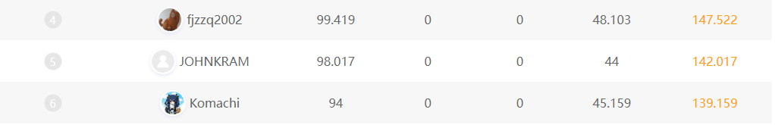

1. **优秀选手奖**



神机妙算组：fateice 等38人

掐指会算组：我不是litble 等30人

弹指能算组：Yasar 等30人

具体可以参考：<https://moocoder.xuetangx.com/detail/1/participants#>

1. **积极参与奖**

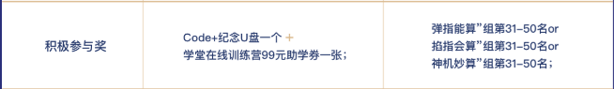

神机妙算组：dreamoon 等15人（有并列）

掐指会算组：Lordxx 等22人

弹指能算组：easy 等20人

具体可以参考：<https://moocoder.xuetangx.com/detail/1/participants#>

1. **特别鼓励奖**

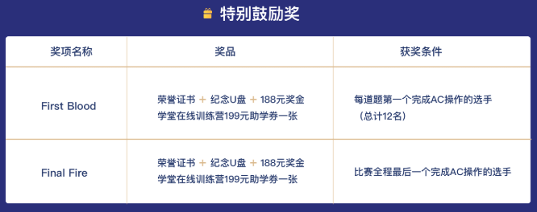

**First Blood**

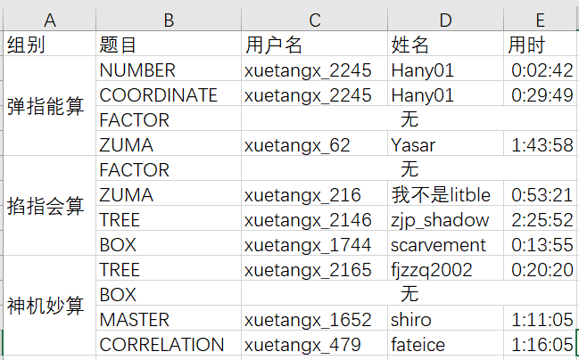

**Final Fire**

昵称：sys_con

1. **优惠券领取方法**

所有获得优惠券的选手，均可以添加微信——学堂MM：xuetangx1领取优惠券。备注code+，优惠券，并提供个人获奖信息即可。

1. **奖励发放**

获得奖项的选手均需要补充网站“个人信息”（姓名、学历、学校/公司），同时填写调查问卷，以便我们安排邮寄。